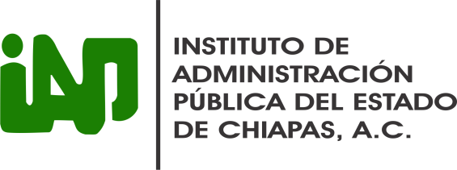

**CURSO EN ADMINISTRACIÓN PÚBLICA**

**UNIDAD 1.**

|  |  |
| --- | --- |
| **Principales Ramas del Derecho** | **¿Cómo se relaciona con la Administración Pública?** |
| 1. Derecho Público | Es el que regula relaciones provechosas para el común, rige los poderes que se hallan directamente al servicio de todos, es decir, del pueblo. Definido como “el conjunto de normas con la cuales el estado determina su estructura organizativa, disciplina el comportamiento de sus órganos, impone a los ciudadanos el deber de contribuir económicamente a sufragar los gastos del estado, prohíbe actos dañinos para la colectividad e impone penas a esos actos”. Tiene como especialidades al Derecho Constitucional, Derecho Administrativo, Derecho Penal y el Derecho Internacional Público. |
| 1. Derecho Municipal | Tiene como objeto de conocimiento al Municipio como una institución jurídica, de la cual estudia su evolución, sustantividad jurídica, elementos, atributos, competencia, ser y deber ser. Emplea muchas de las instituciones del Derecho Administrativo, como son: la centralización y descentralización, los servicios públicos, el acto administrativo o justicia administrativa, así como los conceptos de patrimonio, hacienda pública, ingresos y egresos municipales, cuenta pública municipal, entre otros. |
| 1. Derecho Administrativo | Tiene por objeto y premisa regular la acción o actividad del estado que se realiza de forma administrativa, la estructura de los entes del poder ejecutivo y sus relaciones, es decir, la administración pública. Se define como “el complejo de normas jurídicas que regula la organización y la actividad de la administración pública en sentido formal”. Es una rama del Derecho Público que estudia el ejercicio de la función administrativa y la protección judicial existente contra esta. |

**TEMA 2**